EVAL. U.1 MATEMÁTICAS ABN* 2º PRIMARIA | FECHA:
NOMBRE: CURSO:

1.- Escribe el número que representan estos palillos.

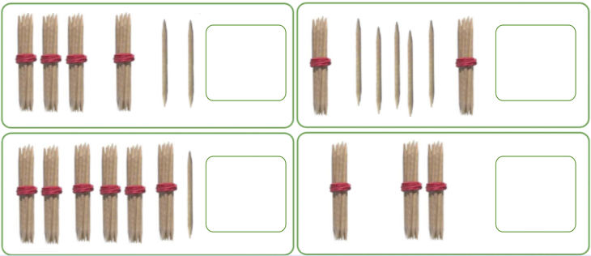

2.- Escribe la cifra de las centenas, decenas y unidades a los siguientes números.

58 = ______ D ______U 39 = ______ D ______U
98 = ______ D ______U 60 = ______ D ______ U

3.- Escribe cómo se leen los siguientes números.

73 = _______________________________________________________________
86 = _______________________________________________________________

4.- Escribe el número resultante.

2 decenas y 5 unidades = _________ 7 decenas y 9 unidades = _________

5.- Continúa la serie.
40 – 45 – 50 - _______- ______ - ______ - ______ - ______ - ______ - ______

6.- Ordena de mayor a menor
45, 89, 67, 30, 91, 32
_______- _______- _______- _______- _______- _______

7.- Escribe el anterior y el posterior de los siguientes números
______ - 49 - ______ ______ - 61 - ______
______ - 70 - ______ ______ - 35 - ______
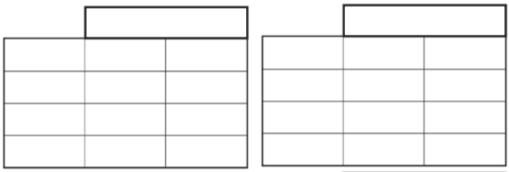
8.- Suma
36 + 45 24 + 27

9.- Resta
45 - 26 65 - 33

10.- Pedro tenía 83 canicas en una bolsa y le ha dado a su hermano 52 canicas. ¿Cuántas canicas le quedan?

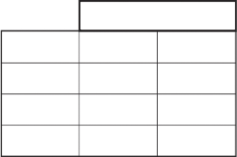

Respuesta:

______________________________

